**TRƯỜNG ĐẠI HỌC CÔNG NGHỆ**

**KHOA CÔNG NGHỆ THÔNG TIN**



**MÔN KIỂM THỬ VÀ ĐẢM BẢO CHẤT LƯỢNG PHẦN MỀM**

**BÁO CÁO BÀI TẬP LỚN**

**Kiểm thử website truongnha.com**

|  |  |  |
| --- | --- | --- |
|  | Nhóm : | ***Nguyễn Hữu Kết***  ***Nguyễn Thị Quý***  ***Nguyễn Văn Quyển***  ***Hoàng Văn Thắng*** |
|  | Giảng viên hướng dẫn: | ***Trần Huy Vũ*** |

**Hà Nội, tháng 12 năm 2013**

# Hướng dẫn chạy

Yêu cầu: đã cài đặt Python, robotframwork-selenium.

Cách chạy: Vào trong thư mục chứa file test, mở cmd, và gõ dòng lệnh: pybot [tên_file_test]. Ví dụ: trong thư mục test “addGroup” gõ dòng lệnh “pybot TestAddGroup.txt” để thực hiện chạy file test việc tạo group.

# Nội dung kiểm thử

Kiểm thử hai nội dung trên website ***truongnha.com***:

* Lớp và chủ nhiệm
* Giáo viên và cán bộ

## 1. Các ca kiểm thử đã viết

### Kiểm thử chức năng login vào hệ thống

Login vào hệ thống gồm có 5 testcase:

* Để trống Username;
* Để trống Password;
* Username hoặc Password sai;
* Username chứa ký tự đặc biệt;
* Username và Password hợp lệ.

Kết quả: 5 passed, 0 failed.

### Kiểm thử chức năng liên quan đến nhóm trong phần giáo viên.

#### 1.2.1 Thêm một nhóm mới vào tổ.

* Mô tả: thực hiện chức năng thêm một nhóm mới vào trong tổ theo các thông thường (thông tin tên nhóm nhập vào trường input là chính xác).
* Mong đợi: tên của nhóm mới thêm xuất hiện trong khối div *nav-list*
* Kết quả: nhóm mới được thêm vào tổ thành công - **PASS**

#### 1.2.2 Thêm một nhóm mới vào tổ với trường input trống.

* Mô tả: thực hiện chức năng thêm một nhóm mới vào trong tổ. Tuy nhiên tên của nhóm để trống và click submit để đưa lên server.
* Mong đợi: tên của nhóm mới không xuất hiện trong khối div *nav-list*
* Kết quả: server đưa ra thông báo: Tên còn trống – **PASS**

#### 1.2.3 Thêm một nhóm mới vào tổ với trường input trống.

* Mô tả: thực hiện chức năng thêm một nhóm mới vào trong tổ. Tuy nhiên tên của nhóm được nhập với số lượng ký tự lớn (> 31 ký tự) và click submit để đưa lên server.
* Mong đợi: tên của nhóm mới không xuất hiện trong khối div *nav-list*
* Kết quả: server đưa ra thông báo: Tên quá dài – **PASS**

#### 1.2.4 Thêm một nhóm mới vào tổ với trường input trống.

* Mô tả: thực hiện chức năng xóa một nhóm trong tổ.
* Mong đợi: id của nhóm được xóa không xuất hiện trong các element trong khối div *nav-list*
* Kết quả: xóa thành công – **PASS**

### Kiểm thử chức năng liên quan đến tổ trong phần giáo viên.

#### 1.3.1 Thêm một tổ.

* Mô tả: thực hiện chức năng thêm một tổ mới theo cách thông thường (thông tin tên tổ nhập vào trường input là chính xác).
* Mong đợi: tên của tổ mới thêm xuất hiện trong khối div *nav-list*
* Kết quả: tổ mới được thêm vào tổ thành công - **PASS**

#### 1.3.2 Thêm một tổ mới với trường input trống.

* Mô tả: thực hiện chức năng thêm một tổ. Tuy nhiên tên của tổ để trống và click submit để đưa lên server.
* Mong đợi: tên của tổ mới không xuất hiện trong khối div *nav-list*
* Kết quả: server đưa ra thông báo: Tên còn trống – **PASS**

#### 1.3.3 Thêm một tổ mới với trường input trống.

* Mô tả: thực hiện chức năng thêm một tổ. Tuy nhiên tên của tổ được nhập với số lượng ký tự lớn (> 31 ký tự) và click submit để đưa lên server.
* Mong đợi: tên của tổ mới không xuất hiện trong khối div *nav-list*
* Kết quả: server đưa ra thông báo: Tên quá dài – **PASS**

#### 1.3.4 Thêm một tổ mới với trường input trống.

* Mô tả: thực hiện chức năng xóa một tổ.
* Mong đợi: id của nhóm được xóa không xuất hiện trong các element trong khối div *nav-list*
* Kết quả: xóa thành công – **PASS**

#### 1.3.5 Sửa một tổ.

* Mô tả: thực hiện chức năng sửa tên tổ.
* Mong đợi: tên mới của tổ xuất hiện trong khối div *nav-list*
* Kết quả: xóa thành công – **PASS**

#### 1.3.6 Sửa một tổ với tên tổ để trống.

* Mô tả: thực hiện chức năng sửa tên tổ với text input rỗng.
* Mong đợi: tên cũ của tổ vẫn xuất hiện trong khối div *nav-list*
* Kết quả: server đưa ra thông báo: tên còn trống – **PASS**

#### 1.3.7 Sửa một tổ với tên tổ quá dài.

* Mô tả: thực hiện chức năng sửa tên tổ với text input dài hơn 31 ký tự.
* Mong đợi: tên cũ của tổ vẫn xuất hiện trong khối div *nav-list*
* Kết quả: server đưa ra thông báo: tên quá dài - **PASS**

### Kiểm thử chức năng liên quan đến giáo viên.

#### 1.4.1 Thêm một giáo viên mới.

* Mô tả: thực hiện chức năng thêm một giáo viên mới theo cách thông thường (các thông tin nhập vào trường input là chính xác).
* Mong đợi: tên của giáo viên mới thêm xuất hiện trong khối div *teacher-pills.*
* Kết quả: giáo viên mới được thêm thành công - **PASS**

#### 1.4.2 Thêm một tổ mới với trường required trống.

* Mô tả: thực hiện chức năng thêm giáo viên mới. Tuy nhiên tên của giáo viên để trống và click submit để đưa lên server.
* Mong đợi: server đưa ra thông báo trong khối *teacher-pills: trường này là bắt buộc*
* Kết quả: server đưa ra thông báo: *trường này là bắt buộc*– **PASS**

#### 1.4.3 Xóa một giáo viên.

* Mô tả: Chọn một giáo viên trong list và thực hiện chức năng xóa.
* Mong đợi: checkbox của giáo viên được xóa không xuất hiện trong page
* Kết quả: xóa thành công – **PASS**

#### 1.4.4 Sửa thông tin giáo viên.

* Mô tả: Chọn một giáo viên trong list và sửa các thông tin cá nhân của giáo viên này.
* Mong đợi: sau khi sửa và ấn “Lưu”,trình duyệt sẽ chuyển về trang quản lý giáo viên chung (/school/teachers) và hiển thị thông tin mới của giáo viên.
* Kết quả: trình duyệt không tự chuyển,thông tin mới của giáo viên đã được update - **FAIL**

#### 1.4.5 Sửa thông tin giáo viên với trường required trống.

* Mô tả: sửa thông tin giáo viên,tuy nhiên một số trường required để trống.
* Mong đợi: thẻ div notify thông báo: có lỗi ở dữ liệu nhập vào.
* Kết quả: thẻ div notify thông báo: có lỗi ở dữ liệu nhập vào – **PASS**

#### 1.4.6 Unlock một giáo viên.

* Mô tả: thực hiện chức năng kích hoạt một giáo viên mới.
* Mong đợi:
* Kết quả:

### Kiểm thử chức năng send message

#### 1.5.1 Gửi tin nhắn thông thường.

* Mô tả: thực hiện chọn giáo viên và send message cho các giáo viên này.
* Mong đợi: thẻ div notify sẽ hiển thị thông báo gửi thành công.
* Kết quả: khối div notify hiển thị thông báo: *Sẽ gửi 1 tin nhắn trong chậm nhất 1h*.- **PASS**

#### 1.5.2 Gửi tin nhắn rỗng.

* Mô tả: thực hiện chọn giáo viên và send message cho các giáo viên này,tuy nhiên tin nhắn không có nội dung.
* Mong đợi: khối div notify sẽ hiển thị thông báo: *Nội dung còn trống*
* Kết quả: khối div notify hiển thị thông báo: *Nội dung còn trống* – **PASS**
  1. **Kiểm thử chức năng liên quan đến lớp**
     1. ***Tạo một lớp mới với tên lớp để trốn*g**
* Mô tả: Thực hiện chức năng tạo lớp, tuy nhiên tên lớp để trống
* Mong đợi: lớp không được tạo.
* Kết quả: lớp không được tạo – **PASS**
  + 1. ***Tạo một lớp mới, giáo viên chủ nhiệm đã là chủ nhiệm của một lớp khác***
* Mô tả: Thực hiện chức năng tạo lớp, tuy nhiên lựa chọn giáo viên chủ nhiệm đã là chủ nhiệm của một lớp khác.
* Mong đợi: lớp không được tạo.
* Kết quả: lớp không được tạo, hiển thị thông báo giáo viên đã chủ nhiệm lớp khác – **PASS**
  + 1. ***Tạo một lớp mới, lớp đã tồn tại***
* Mô tả: Thực hiện chức năng tạo lớp, tuy nhiên tên lớp đã tồn tại.
* Mong đợi: lớp không được tạo.
* Kết quả: lớp không được tạo, hiển thị thông tên lớp đã tồn tại – **PASS**
  + 1. ***Tạo một lớp mới, tên lớp không đúng định dạng***
* Mô tả: Thực hiện chức năng tạo lớp, tuy nhiên tên lớp không đúng định dạng.
* Mong đợi: lớp không được tạo.
* Kết quả: lớp không được tạo – **PASS**
  + 1. ***Tạo một lớp mới đầy đủ***
* Mô tả: Thực hiện chức năng tạo lớp, tên lớp được điền đúng form, ban được lựa chọn, giáo viên chủ nhiệm được chọn hiện không làm giáo viên chủ nhiệm của lớp khác
* Mong đợi: lớp được tạo.
* Kết quả: lớp được tạo – **PASS**
  + 1. ***Tạo một lớp mới thiếu tên giáo viên chủ nhiệm***
* Mô tả: Thực hiện chức năng tạo lớp, tên lớp được điền đúng form, ban được lựa chọn, giáo viên chủ nhiệm để trống.
* Mong đợi: lớp được tạo.
* Kết quả: lớp được tạo – **PASS**
  + 1. ***Xóa lớp học***
* Mô tả: Thực hiện chức năng xóa lớp học, click vào button xóa lớp học.
* Mong đợi: lớp được xóa.
* Kết quả: lớp được xóa – **PASS**
  1. **Update tên giáo viên chủ nhiệm cho một lớp**
     1. ***Update tên giáo viên chủ nhiệm đã là chủ nhiệm của lớp khác***
     2. ***Update tên giáo viên chủ nhiệm không có trong danh sách***
     3. ***Update tên giáo viên chủ nhiệm có trong danh sách và hiện không là chủ nhiệm lớp nào***
* Mô tả: Thực hiện thêm tên giáo viên chủ nhiệm vào lớp.
* Mong đợi: lớp được thêm giáo viên chủ nhiệm hoặc thay tên giáo viên chủ nhiệm mới.
* Kết quả: **FAIL**

## 2. Các lỗi phát hiện ra mà không kiểm thử tự động được.

### 2.1. Lỗi khi nhập thêm giáo viên mới.

Trong chức năng thêm mới giáo viên,khi để trường required rỗng và click nhiều lần vào button thêm ở dưới,thông báo: *Trường này là bắt buộc* xuất hiện nhiều hơn 1 lần

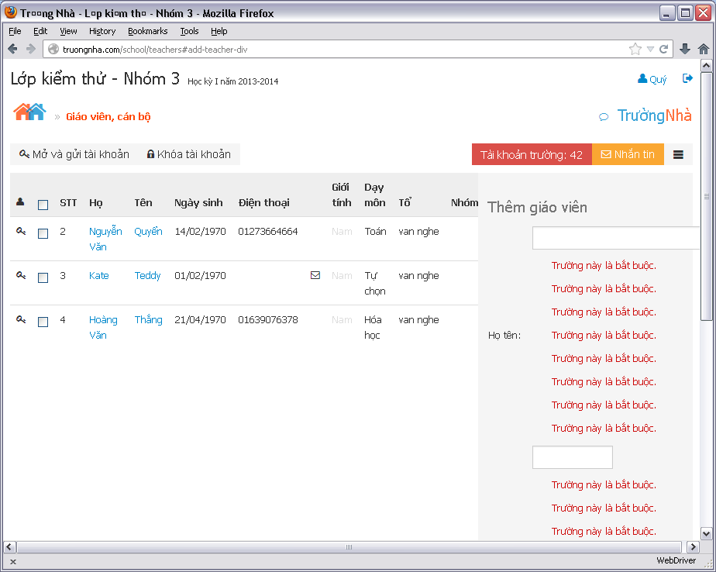

## 2.2 Unlock tài khoản

Chọn một giáo viên sau đó mở tài khoản cho giáo viên đó. Sau đó sửa tên của giáo viên đó và mở lại tài khoản thì thài khoản vẫn gửi tên đăng nhập là tên theo cấu trúc của tên trước đó.

# Những khó khăn gặp phải trong quá trình kiểm thử

Kiểm thử chức năng Update giáo viên chủ nhiệm cho lớp vẫn chưa hoàn thiện.

# Góp ý cho hệ thống